|  |  |  |  |  |  |
| --- | --- | --- | --- | --- | --- |
|  | | **작성자** | 2013182034  이용선 | **팀명** | 낙서의 전설  Legend Of Doodles |
| **주차** | 32주차 | **기간** | 2018.07.29 ~ 2018.08.04. | **지도교수** | 이 형 구 (서명) |
| **이번주 한일** | 1. 모델링 및 텍스처 작업 - 타워 미사일  * 플레이어 화살 * 스킬 화살, 텍스처  1. 파티클 작업  * 스킬 Spirte 제작 * GLSL -> HLSL 포팅 완료 * Client 인 게임 Effect 대부분 구현 완료  1. Sound API FMOD 재생 테스트 완료   3D Sound 테스트 완료 (콘솔 응용 프로그램) | | | | |

**<상세 수행내용>**

* 모델링 및 텍스처 작업
  + 타워 미사일

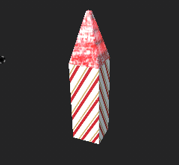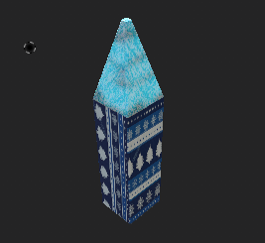

* + 플레이어 화살 제작

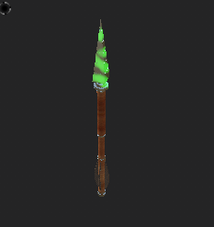

* + 이펙트 Sprite 작업

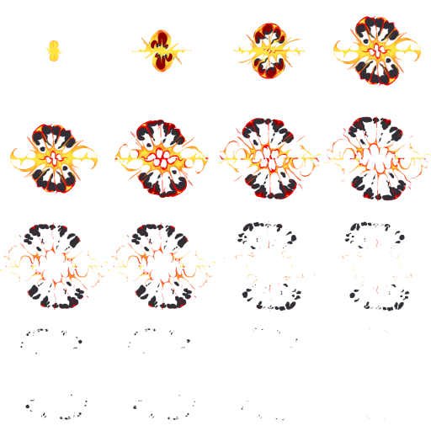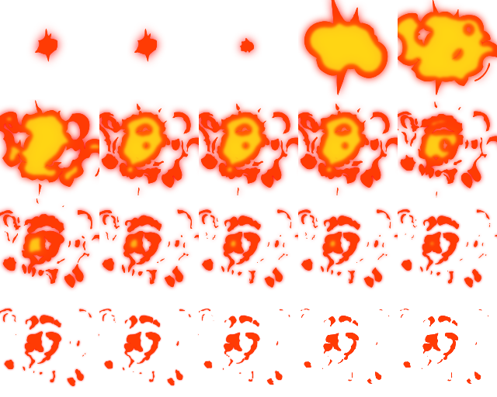

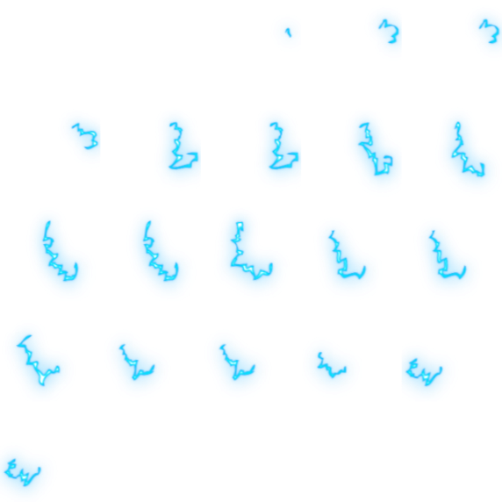

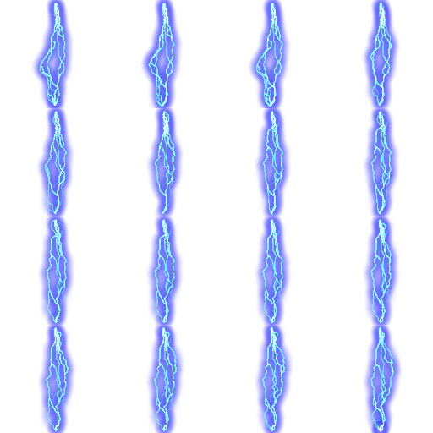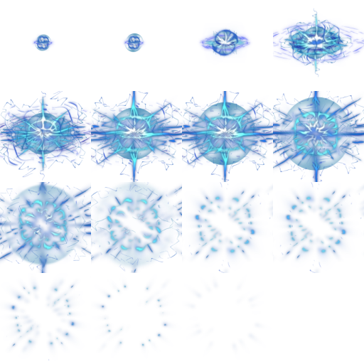

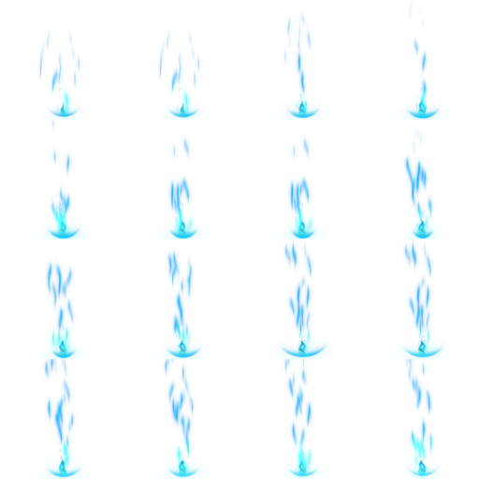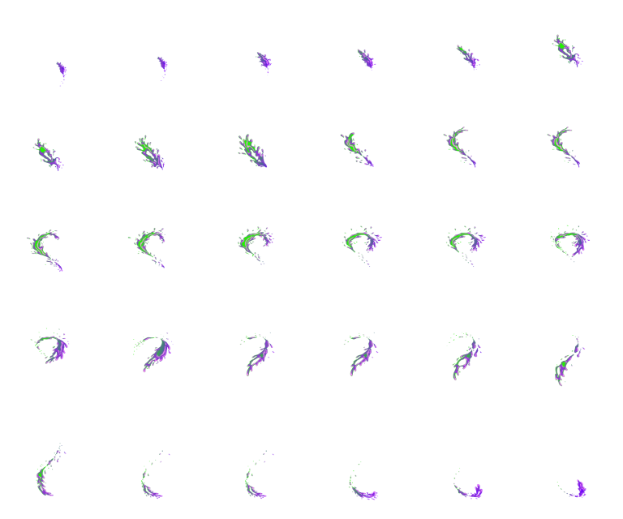

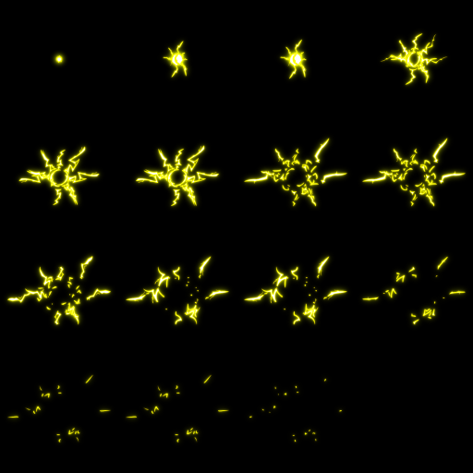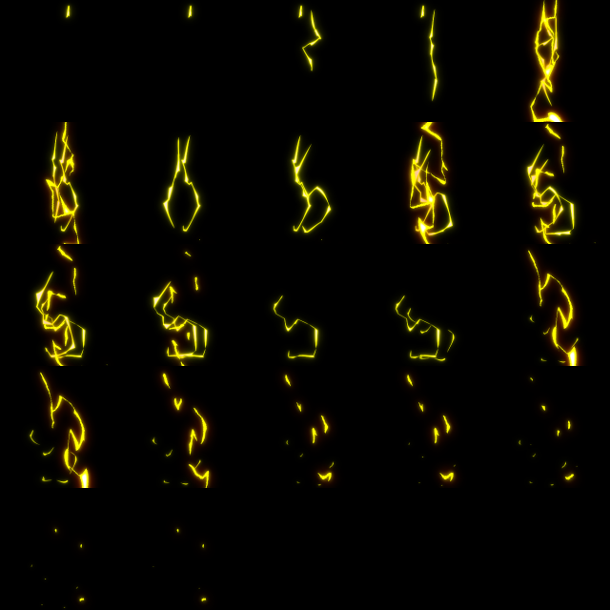

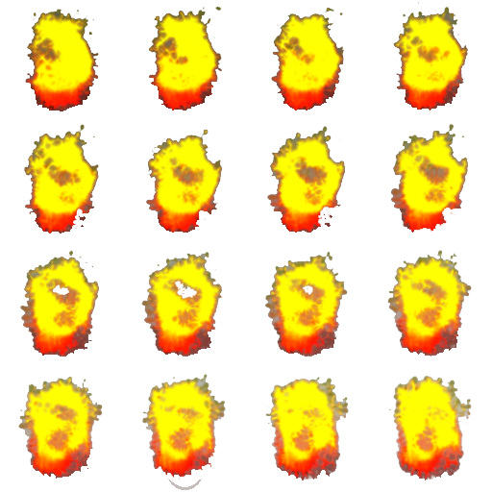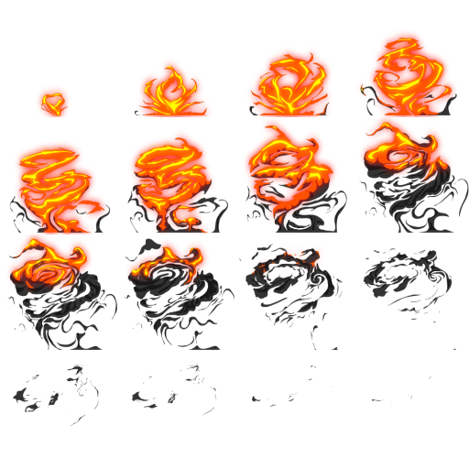

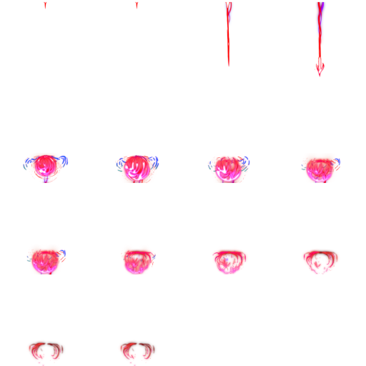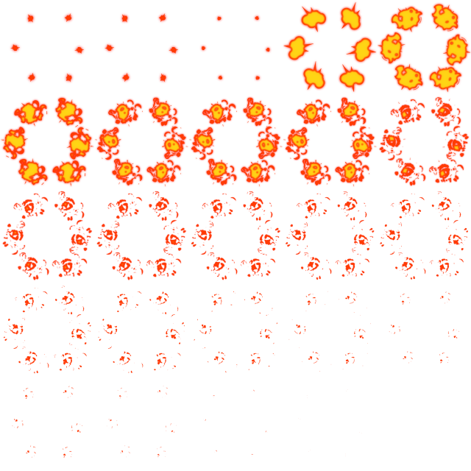



* Particle 작업
  + GLSL -> HLSL 포팅완료
  + Effect System 구축 완료

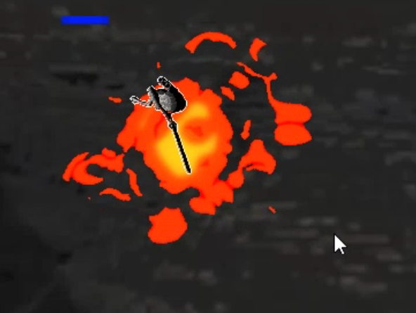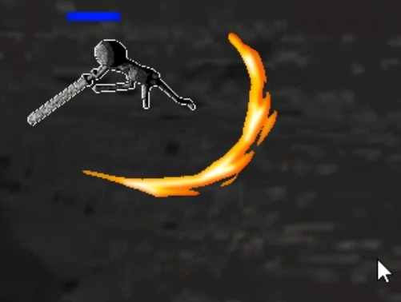

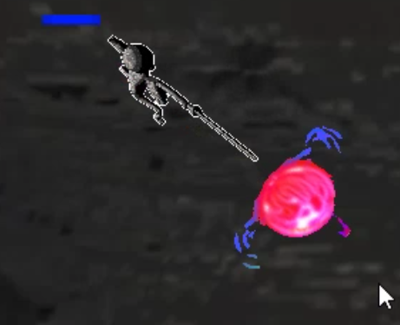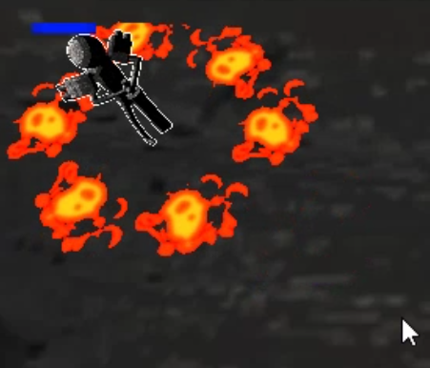

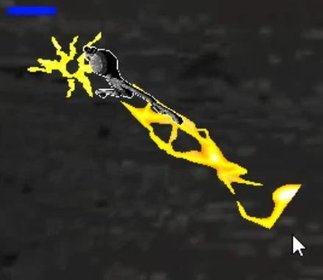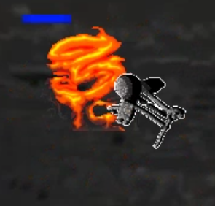

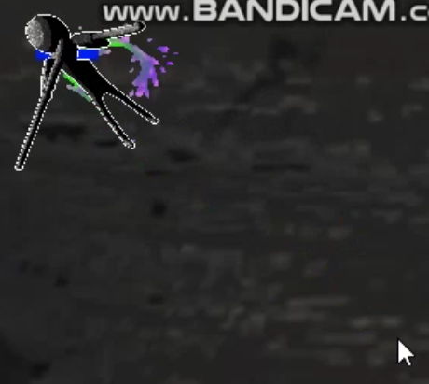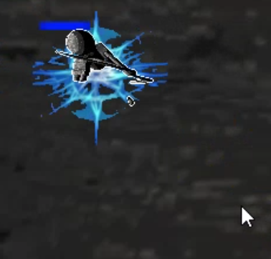

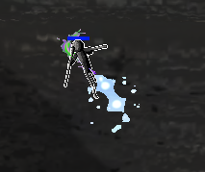

* FMOD API 작업
  + 3D Sound 재생 테스트 완료 (콘솔 응용프로그램)
* 유튜브 URL

|  |  |  |  |
| --- | --- | --- | --- |
| **문제점 정리** | 파티클 이미지 제작  Sound 자료 탐색  Fmod API 사용방법 연구 | **해결 방안** | 질문, 연습, 분석, 노력 |
| **다음 주차** | 33주차 | **다음 기간** | 2018.08.12 ~ 2018.08.18. |
| **다음주 할 일** | 1. Particle Image 제작 2. Sound 자료 탐색, Fmod API 이식 | | |
| **지도교수**  **Comment** |  | | |